第6周 上机操作 Mybatis增删改操作

学习目标: 1.使用mybatis进行数据的增加操作
2. 使用mybatis进行数据的修改操作
3. 使用mybatis进行数据的删除操作

准备工作：
1：请启动电脑上的MySQL服务，并使用navicat等数据库工具，附加上数据库mybatis.sql, 不会附加数据库的请跟着老师操作。 附加成功之后请查看一下里面的表。
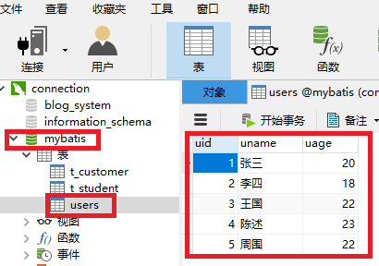

准备工作2：请打开上次的项目，（如果没有就使用练习文件夹里的Week3Test1），并且刷新一下pom.xml文件，重新下载依赖，并在测试类运行一下上节课的内容确保项目没问题。并温习一下以前的内容.

说明: 前面我们对数据的操作中, 学习了对数据的查询操作. 在数据库的操作中, 除了查询操作之外, 还要有增加删除修改操作, 统称为增删改查CRUD.
CRUD是计算机编程和软件开发中常用的术语，代表四个基本的数据操作：
Create（创建）：用于添加新的数据记录或对象。
Read（读取）：检索已存在的数据记录或对象。
Update（更新）：修改已存在的数据记录或对象的值或属性。
Delete（删除）：从系统中移除或删除数据记录或对象。

下面我们就学习对数据的添加， 删除，修改操作。

上机操作一、使用Mybatis实现对数据的添加操作。

首先我们要SQL复习一下向表添加数据的SQL语句：
Insert into 表名(字段1,字段2,…) values(值1,值2,…)
其中如果值是字符串，需要将值用单引号引起来。
请在同学们在navicat中创建一个查询，练习一下向users表添加一条记录，内容是自己的姓名和年龄。
步骤1. 在navicat中练习一下向user表添加一条记录：
打开navicat, 选中数据库mybatis, 然后在上面的查询中新建一个查询。
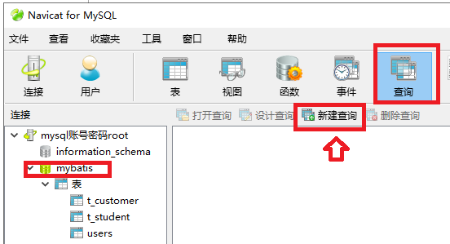
然后在查询中输入语句向users表添加数据：(请先不要看下面的代码,先自己试试, 然后再参考下面的代码)
insert into users(uname,uage) values('习小平',22)
点击运行:
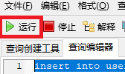
打开表users, 并刷新:
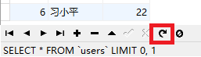
查看是否添加成功. 思考:为什么没有添加uid字段(由于uid是自动递增字段，所以不需要添加)

下面我们在IDEA中使用mybatis实现对数据的添加.

步骤2. 打开resouces/mapper/UserMapper.xml文件，写上添加数据的SQL语句。
<insert id="addUser" parameterType="User">
insert into users(uname,uage) values(#{uname},#{uage})
</insert>
说明: 1.这里有两个参数#{uname},#{uage}, 我们在上面的参数类型中,用User对象来代替这两个值, 这种称为多参数的对象传值法.
2. 在添加语句中, 是不需要返回值resultType的, 添加语句返回一个整数值.
步骤3. 打开dao/UserMapper接口, 加上上面的方法到接口中:
public int addUser(User user);

说明:返回值和参数值, 请参考步骤2.
步骤4. 打开测试类UserTests, 加上代码测试上面的接口
@Autowired
UserMapper userMapper;

@Test
void addUser() {
User user=new User(); //创建一个对象，存放要添加的数据
user.setUname("新数据1"); //给对象赋值
user.setUage(23); //给对象赋值
int count=userMapper.addUser(user);//将user对象添加到表中，返回整数值, 0表示失败，大于0成功
if(count==0)
System.out.println("添加数据失败");
else
System.out.println("添加了"+count+"条记录!");
}
说明:上面我们采用对象传值法,创建一个对象, 赋了两个值(姓名,年龄),并做为参数传给接口.
返回结果是一个整数, 0表示失败，大于0就成功
运行测试方法:
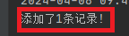
并在数据库中打开表, 刷新查看结果.

上面我们暂时没有使用service层, 在后面的网页开发中我们再使用.
上机操作二、使用Mybatis实现对数据的修改操作。

首先我们要SQL复习一下修改数据的SQL语句：
Update 表 set 字段1=值1,字段2=值2,…where 条件
其中如果值是字符串，需要将值用单引号引起来。
请在同学们在navicat中创建一个查询，练习一下向users表修改一条记录，例如修改uid=1的人的姓名和年龄。
步骤1. 在navicat中练习一下向user表修改一条记录：
打开navicat, 选中数据库mybatis, 然后在上面的查询中新建一个查询。

然后在查询中输入语句向users表修改uid=1的姓名和年龄 (请先不要看下面的代码,先自己试试, 然后再参考下面的代码)
Update users set uname='修改后姓名1',uage=24 where uid=1
点击运行:

打开表users, 并刷新:

查看是否修改成功. (思考如果没有指定uid=1会怎么样)

下面我们在IDEA中使用mybatis实现对数据的修改 .

步骤2. 打开resouces/mapper/UserMapper.xml文件，写上修改数据的SQL语句。
<update id="updateUser" parameterType="User">
update users set uname=#{uname},uage=#{uage} where uid=#{uid}
</update>
说明: 1.这里有两个参数#{uname},#{uage}, 我们在上面的参数类型中,用User对象来代替这两个值, 这种称为多参数的对象传值法.
2. 在修改语句中, 是不需要返回值resultType的, 修改语句返回一个整数值.
步骤3. 打开dao/UserMapper接口, 加上上面的方法到接口中:
public int updateUser(User user);

说明:返回值和参数值, 请参考步骤2.
步骤4. 打开测试类UserTests, 加上代码测试上面的接口

@Test
void updateUser() {
User user=new User(); //创建一个对象，存放要添加的数据
user.setUid(1); //给uid赋值
user.setUname("新数据2"); //给对象赋值
user.setUage(23); //给对象赋值
int count=userMapper.updateUser(user);//将user对象添加到表中，返回整数值, 0表示失败，大于0成功
if(count==0)
System.out.println("修改数据失败");
else
System.out.println("修改了"+count+"条记录!");
}

说明:上面我们采用对象传值法,创建一个对象, 赋了三个值(id,姓名,年龄),并做为参数传给接口.
返回结果是一个整数, 0表示失败，大于0就成功
运行测试方法
并在数据库中打开表, 刷新查看结果.

上机操作三、使用Mybatis实现对数据的删除操作。

首先我们要SQL复习一下删除数据的SQL语句：
Delete from 表 where 条件
请在同学们在navicat中创建一个查询，练习一下向users表删除一条记录，例如删除uid=3的记录。
步骤1. 在navicat中练习一下向user表修改一条记录：
打开navicat, 选中数据库mybatis, 然后在上面的查询中新建一个查询。

然后在查询中输入语句向users删除uid=3的记录 (请先不要看下面的代码,先自己试试, 然后再参考下面的代码)
Delete from users where uid=3
点击运行:

打开表users, 并刷新:

查看是否删除成功. (思考如果没有指定uid=3会怎么样)

下面我们在IDEA中使用mybatis实现对数据的删除 .

步骤2. 打开resouces/mapper/UserMapper.xml文件，写上删除数据的SQL语句。
<delete id="deleteUser" parameterType="int">
delete from users where uid=#{uid}
</delete>
说明: 1.这里只有一个参数uid, 也就是给定用户的id, 就把这个用户删除 .
2. 在修改语句中, 是不需要返回值resultType的, 修改语句返回一个整数值.

步骤3. 打开dao/UserMapper接口, 加上上面的方法到接口中:
public int deleteUser(int uid);

说明:返回值和参数值, 请参考步骤2.
步骤4. 打开测试类UserTests, 加上代码测试上面的接口

@Test
void deleteUser() {
int uid=2; //给uid赋值
int count=userMapper.deleteUser(uid);//调用并赋值
if(count==0)
System.out.println("删除数据失败");
else
System.out.println("删除了"+count+"条记录!");
}

说明:上面我们传递了uid=2的参数传给接口. 删除uid=2的记录
返回结果是一个整数, 0表示失败，大于0就成功
运行测试方法
并在数据库中打开表, 刷新查看结果.

上机操作四、使用注解方式运行Mybatis。

运行Mybatis的方法有两种，一种是我们前面学的xml法（又叫映射文件法） 另外还有一种方法是注解法。 下面我们用注解法实现一下上面的删除操作。
步骤1. 回到前面的mapper/UserMapper.xml文件，删除掉或注释我们在上机操作三中的删除的语句:
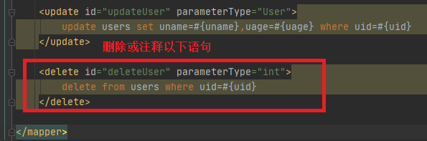

步骤2.回到dao.UserMapper接口,在deleteUser()的方法上方, 使用注解法写上SQL语句:

@Delete("delete from users where uid=#{uid}")
public int deleteUser (int uid);

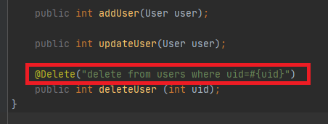

步骤4. 打开测试类UserTests, 运行deleteUser()方法, 注意改一下uid(因为以前的记录已经被删掉了)
这时就会发现效果和上机操作三是一样的.

说明:注解法的特点是, SQL语句不写在xml文件中, 直接写在接口的方法上面.
上面我们以删除为例子演示了注解法, 同学们有兴趣也可以试一下对查询添加修改使用注解法. 但是在实际操作中,mybatis的操作以xml法为主.

上机作业1:
请对t_student表实现数据的添加修改删除操作.

上机操作五. 综合SpringBoot+Mybatis实现用网页对数据的添加.
上面我们只是在测试类中对数据进行增删改操作. 下面我们综合使用前几周的知识, 在实际网页中实现数据的添加. 同学们可以自行实现修改和删除操作.
步骤1. 加上service层的代码 .
前面我们只使用了dao层, 在综合项目开发中, 我们需要多封装一个service层(具体内容请温习前两周)
1.请在service包的userService接口中,添加dao层我们上面新增加的方法:
public interface UserService {
public User findUserById(int uid);

public List<User> findAllUser();
public List<User> findUserByName(String uname);

public int addUser(User user);
public int updateUser(User user);
public int deleteUser (int uid);
}

2. 来到service包的userServiceImpl类,加上接口的实现方法:
@Override
public int addUser(User user) {
return userMapper.addUser(user);
}

@Override
public int updateUser(User user) {
return userMapper.updateUser(user);
}

@Override
public int deleteUser(int uid) {
return userMapper.deleteUser(uid);
}

关于service类的测试, 同学们有需要的可以自己实现.

步骤2. 前端页面的实现.
我们先制作一个可以添加数据的前端页面, 在resouces/templates文件夹中,新建一个inputuser.html页面：
<!DOCTYPE html>
<html lang="en">
<head>
<meta charset="UTF-8">
<title>Title</title>
</head>
<body>
<p>添加用户</p>
<form id="form1" name="form1" method="post" action="/adduser">
<p>请输入姓名:
<input type="text" name="name" id="name"/> </p>
<p>请输入年龄:
<input type="text" name="age" id="age"/> </p>
<p>
<input type="submit" name="button" id="button" value="提交" />
</p>
</form>
</body>
</html>

说明:上面制作了一个表单, 里面有姓名和年龄输入框, 提交后用post方式发送到/adduser链接.

步骤3. 控制端的实现.
前面我们学过, 在mvc模式下, 不能直接打开前端页面, 需要在控制类中做一个跳转.
打开控制类controller/MyController, 加上代码:
@GetMapping("/inputuser")//创建一个链接打开前端添加用户页
public String inputuser(){
return "inputuser.html"; //打开前端inputuser.html
}

@PostMapping("/adduser") //获取前端传过来的值
public String adduser(@RequestParam("name") String name,@RequestParam("age") String age,Model model){
User user=new User();
user.setUname(name); //从前端给姓名赋值
user.setUage(Integer.parseInt(age));//从前端给年龄赋值,注意转换为整型
int count=userService.addUser(user); //调用service方法添加数据
if(count==0) //如果返回0就失败
model.addAttribute("result","添加失败"); //向前端传递失败
else
model.addAttribute("result","添加成功");//向前端传递成功
return "adduserresult.html"; //打开adduserresult.html输出成功与否
}

再创建一个前端页面输出是否添加成功:
在resouces/templates文件夹中,新建一个adduserresult.html页面：
<!DOCTYPE html>
<html lang="en" xmlns:th="http://www.thymeleaf.org">
<head>
<meta charset="UTF-8">
<title>Title</title>
</head>
<body>
<p th:text="${result}"></p>
</body>
</html>

步骤4. 保存并运行
运行主类, 并打开网址
http://localhost:8080/ inputuser
然后在下面的页面输入值:
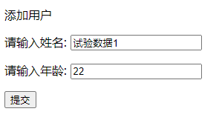
点提交后可以看到:
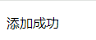
在数据库中查看是否添加成功

上机作业2:
请接着上机作业1, 开发一个网页实现对学生表的添加.

